Luces y Sueños de Nueva York
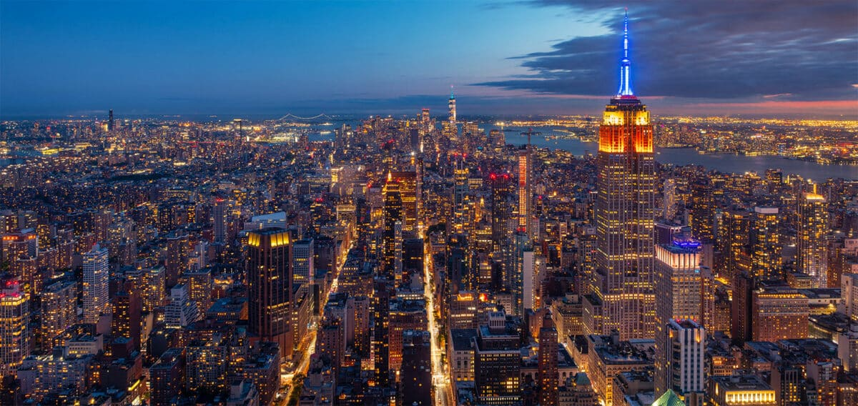
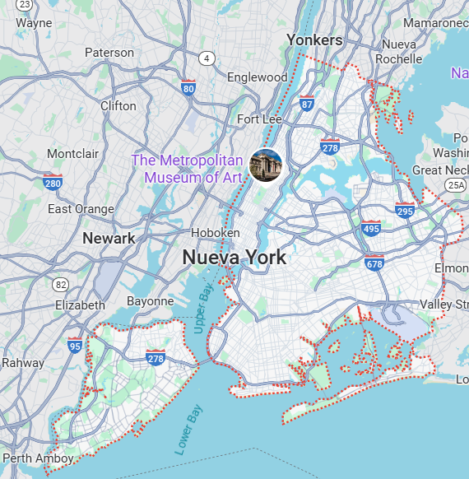
Vigencia:
10 Enero – 30 Abril 2026

Sitios a visitar
- Manhattan

Día 1: MÉXICO – NEW YORK
Llegada al Aeropuerto Internacional de New York y recibimiento. Su Chofer profesional le dará la bienvenida y le asistirá con su equipaje hasta el vehículo que lo llevará hacia su hotel en New York en un auto privado.
Día 2: NEW YORK CITYPASS
Estatua de La Liberta
Experimente la belleza y la historia del Monumento Nacional de la Estatua de la Libertad y el Museo de Inmigración Ellis Island, ubicado en el puerto de Nueva York. Explore los terrenos de Liberty y Ellis Islands, permanezca a la sombra de la Estatua de la Libertad y explore la rica historia de la inmigración en lo que alguna vez fue la estación de inspección de inmigrantes más concurrida del país.
LA ADMISIÓN INCLUYE
Un viaje en ferry de Statue Cruises de ida y vuelta con paradas en Liberty Island (ubicación de la estatua) y Ellis Island, una visita de audio en cada isla, además del ingreso al Museo de Inmigración de Ellis Island (entradas Crown y acceso al pedestal no incluidas)
09/11 Memorial & Museum
Presente sus respetos a las víctimas de los ataques del 11 de septiembre en el 9/11 Memorial & Museum. Tómese un momento de silencio en las piscinas gemelas, donde están inscritos los nombres de cada persona que murió en los ataques. Examine la historia y el impacto de los eventos y aprenda historias de pérdida y recuperación.
LA ADMISIÓN INCLUYE
Admisión general
Día 3: NEW YORK CITYPASS
Empire State Building Observatory
Ubicado en el corazón de la ciudad de Nueva York, el Empire State Building ofrece más que solo vistas de 360 grados. Es una experiencia inmersiva dentro de un lugar de referencia mundialmente famoso que obtuvo el premio Traveler's Choice de TripAdvisor de 2017. Su admisión incluye la exhibición de Sustentabilidad, la exhibición histórica Dare to Dream, acceso a Wi-Fi GRATUITO y una visita de regreso el mismo día para disfrutar de la vista al aire libre de la ciudad más grande del mundo a altas horas de la noche. Mejore su experiencia descargando la aplicación gratuita Official Empire State Building Experience, disponible en App Store y Google Play.
LA ADMISIÓN INCLUYE
Entrada de admisión general al observatorio del piso 86, más la admisión general para la misma noche (de mayo a agosto entre las 10 pm y cierre de septiembre a abril entre las 8 p. M.
CARACTERÍSTICA EXCLUSIVA
Las entradas de CityPASS incluyen dos visitas de admisión general, una durante el día y otra la misma noche.
Tome el Resto del Día para Explorar Manhattan y Times Square en esta Zona.
Día 4: NEW YORK CITYPASS
Museo Americano de Historia Natural
Explora las culturas humanas, el mundo natural y el universo con una visita a los museos de historia natural más famosos del mundo. Conoce al Titanosaurio, uno de los dinosaurios más grandes jamás descubiertos, en las salas de fósiles del museo. Vea dioramas de renombre mundial, la ballena azul de 94 pies de largo, y el impresionante Rose Center para la Tierra y el Espacio, con una esfera de 87 pies de diámetro que parece flotar dentro de un cubo de vidrio. No te pierdas el Planetario Hayden Space Show Dark Universe o una espectacular película digital en 3D y 2D en el teatro LeFrak Theater de pantalla gigante.
LA ADMISIÓN INCLUYE
Entrada general al Museo y al Centro de Rose para la Tierra y el Espacio, más Space Show o Giant Screen Film
Top of The Rock
Experimente impresionantes vistas panorámicas de 360 ​​grados de la ciudad de Nueva York y más allá desde las cubiertas interiores y exteriores en los tres pisos superiores de este legendario rascacielos Art Deco, 30 Rock. Sienta la energía, el asombro y la belleza de la ciudad de Nueva York de día o de noche desde 70 pisos.
LA ADMISIÓN INCLUYE
Entrada general a Top of the Rock

Día 5: DÍA LIBRE
Día libre para Explorar Manhattan y Times Square en esta Zona.
Día 6: NUEVA YORK - MÉXICO
Regreso a México desde Aeropuerto Internacional de Nueva York., Fin de nuestros servicios.
Categoría | Hotel | Ciudad
Turista | Park Central New York | Nueva York

Costo desde por persona.

$2,199.00 USD/SGL
$1,195.00 USD/DBL
$865.00 USD/TPL

Incluye
- 6 Días de hospedaje en el hotel seleccionado
- New York CityPass
- Traslados Aeropuerto – Hotel - Aeropuerto
- Asistencia al viajero
- Mochila

No incluye
- Tickets aéreos
- Gastos personales
- Todo lo no especificado en "Incluye"

